Şiir Antoloji Yayınları Tanıtım Bülteni
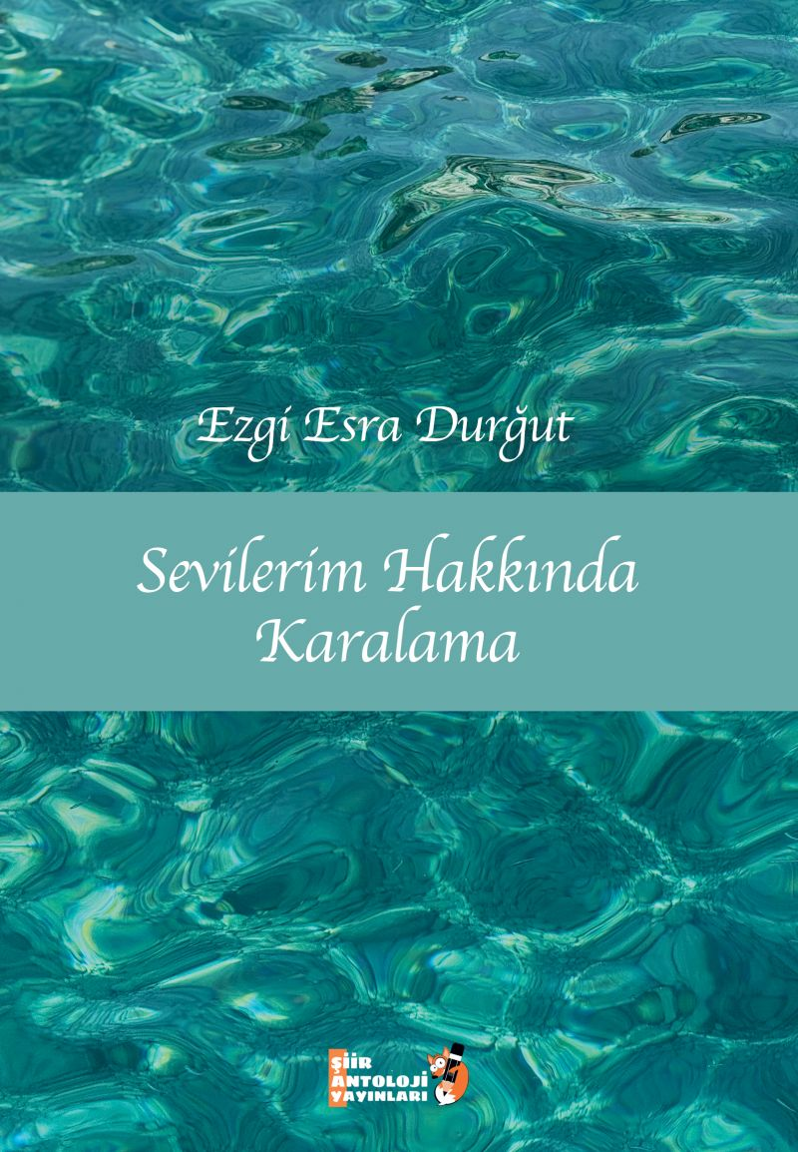 | Eser Adı: Sevilerim Hakkında Karalama  Yazar Adı: Ezgi Esra Durğut  Cilt Bilgisi: AMERİKAN  Kitap Dili: Türkçe  Eser Tipi: Orjinal  İç Sayfa: 2. HAMUR SB 60  Kapak: BRISTOL AMERİKAN 230  Yan Kapak: YOK  Selefon Türü: MAT SELEFON  Basım Tarihi: 2025  Sayfa Sayısı: 104  Kitap Boyutları: 135 X 195 mm  ISBN No: 9786057137470  Etiket Fiyatı: 265,00 TL  Kurucu: Emrah Çelik  Yayın Danışmanı: Fatih Can  Editör Görevlisi: Ahmet Güler  Mizanpajcı: Senem Yıldırım  Kapak Grafikeri: Merve Ökten
Kitap Tanıtım Yazısı : (Arka Kapak)

“Her şiir içimde açılmış bir yaranın yankısı.
Her dize susmanın bir başka biçimi.”
Sevilerim Hakkında Karalama; sevmeyi öğrenmiş bir kadının kayıplarıyla, hayal kırıklıklarıyla, umutlarıyla yüzleşme serüveni. Dizelerde bir öpüşün sıcaklığı, bir vedanın keskinliği, bir ihanetin ağırlığı, bir umuda yeniden tutunuş var.
Sevilmiş, unutulmuş, terk edilmiş, yeniden sevmeye cesaret etmiş bir kadının acıyan yanlarını şiire dönüştürmüş hâli bu kitap. Okuyanın kendi yarasını bulacağı, belki biraz daha iyileşeceği bir yoldaşlık denemesi…
Bu kitap “çok sevmenin” yükünü taşıyan herkese…
Kitabın detay sayfasına buradan ulaşabilirsiniz :
https://www.vernokitap.com/kitaplar/ezgi-esra-durgut-sevilerim-hakkinda-karalama-5009.html
Şiir Antoloji Yayınları

